防水防潮措施及技术参数要求说明

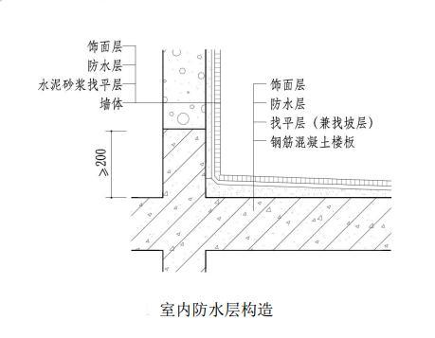
墙壁防水防潮构造

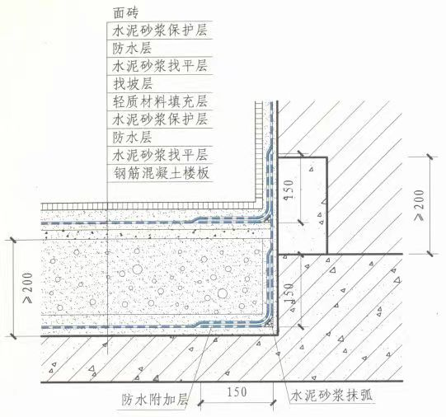

地面防水构造做法

一、防水材料
卫生间面积较小、管道、地漏较多，应采用涂膜防水，不应采用卷材防水；卫生间防水首选聚合物水泥防水涂料II型、单组分聚氨酯涂料，禁止使用溶剂型防水涂料。
二、防水基层构造要求
结构标高通过结构降板使装修完成面比相邻完成面低10-20cm。
2.地漏
（1）地面坡度为1%，坡向地漏口，地漏口500㎜范围内找坡3%；
（2）地漏口500㎜范围内地面瓷砖铺贴成倒八字形，形成汇水口；
（3）下沉式卫生间，应在沉箱底部设置侧排水地漏；
（4）干湿分区的卫生间，干湿区都应向各自的地漏找坡，使水迅速排出，以保证地面不出现积水现象。
3.反坎
（1）卫生间四周砌体墙根应浇筑同墙宽的不低于 C25 的细石混凝土， 高出地面完成面不应小于 200mm。
（2）管道根部
卫生间管道根部做上翻坎宽5cm，高2cm。
（3）阴阳角处理
地面与墙体转角和交角处必须用防水砂浆抹成圆弧形，R=50mm，表面密实光滑；
（4）吊洞处理
管根用密封膏嵌填饱满均匀，密封膏和防水涂膜应相容。
（5）饰面
卫生间地砖宜采用薄贴法或湿贴法施工，其中门槛石必须采用砂浆湿铺贴。
三、防水做法要求
有填充层的下沉式卫生间，应在结构板面上和装修饰面层下各设置一道防水层，上防水层宜采用聚合物水泥防水涂料，下防水层宜采用聚氨酯防水涂料，填充层应采用吸水率低的材料，如陶粒；卫生间墙面防水层设防高度应不低于 1.800m， 浴厕共用的墙面防水层设防高度应至天花板底；地面防水层应上翻，高出地面完成面不应小于200mm，与墙面防水层搭接宽度不应小于100mm；地面防水施工至门口外500mm，两侧过洞口200mm宽，上墙300mm高。涂刷后采取保护措施，固化后及时抹保护层；防水厚度，涂膜墙面≥1.2mm，地面≥1.5mm，最小厚度不得小于设计厚度的90%；卫生间门口完成面的最高点应低于门槛石20mm；地漏、套管、卫生洁具根部、阴阳角等部位，应做做防水附加层，附加层每边宽度150mm，增强后总厚度不小于2.0mm；门槛石、淋浴屏挡水石内侧根部附加防水，地面宽度100mm；湿贴门槛石、淋浴屏挡水石，端头水泥砂浆灌缝（先贴门槛石、淋浴屏挡水石，后铺贴地面）；先安装门槛石和挡水条再做防水，可以使防水涂料覆盖并填充门槛石和墙体的缝隙，形成一个防水层，能杜绝后期使用中水汽沿着缝隙流入家中的其他区域。防水一般是需要2遍以上的涂刷，一般是3遍，每遍的涂刷相互垂直，每次涂刷完毕后可以用小刷子涂刷一些涂刷不到的地方,一层干透后再进行下一层的涂刷。

